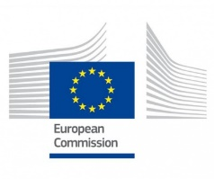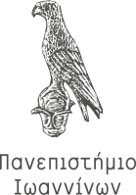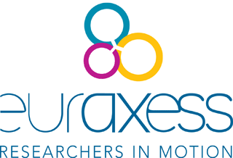

**"Ευκαιρίες χρηματοδότησης από τις δράσεις**

**Marie Sklodowska Curie και το δίκτυο EURAXESS"**

**Δευτέρα 29 Μαΐου 2017, 11:00 -13:50**

**Αμφιθέατρο Κεντρικής Βιβλιοθήκης Πανεπιστημίου Ιωαννίνων**

Η ημερίδα **"Ευκαιρίες χρηματοδότησης από τις δράσεις Marie Sklodowska Curie και το δίκτυο Euraxess"** διοργανώνεται στα Ιωάννινα από τον κόμβο του Ευρωπαϊκού Δικτύου Euraxess στο Πανεπιστήμιο Ιωαννίνων και θα πραγματοποιηθεί τη **Δευτέρα 29 Μαΐου 2017 και ώρα 11:00 έως 13:50, στο Αμφιθέατρο της Κεντρικής Βιβλιοθήκης του Πανεπιστημίου Ιωαννίνων.**

Η ημερίδα απευθύνεται σε όλους τους ερευνητές και στοχεύει να ενημερώσει με πρακτικό και αποτελεσματικό τρόπο για τις δράσεις Marie Sklodowska Curie (MSC), τους τρόπους προετοιμασίας για τη διεκδίκηση υποτροφιών MSCκαι για τις δράσεις και τα εργαλεία υποστήριξης των ερευνητών από το Ευρωπαϊκό Δίκτυο Euraxess.

Για την παρακολούθηση της ημερίδας οι εγγραφές γίνονται στο link: <https://goo.gl/forms/VR33cQP8bqPJ28Ld2>